线性结构练习题
- 下面关于线性表的叙述中，错误的是:
A）线性表采用顺序存储，必顺占用一片连续的存储单元。
B）线性表采用顺序存储，便于进行插入和删除操作。
C）线性表采用链接存储，不必占用一片连续的存储单元
D）线性表采用链接存储，便于插入和删除操作。
- 下面关于串的叙述中，哪一个是不正确的?
A) 串是字符的有限序列
B) 空串是由空格构成的串
C) 模式匹配是串的一种重要运算
D) 串既可以采用顺序存储，也可以采用链式存储
- 下述哪一条是顺序存储方式的优点?
A) 存储密度大
B) 插入运算方便
C) 删除运算方便
D) 可方便地用于各种逻辑结构的存储表示
- 以下关于链式存储结构的叙述中哪一条是不正确的?
A) 结点除自身信息外还包括指针域,因此存储密度小于顺序存储结构
B) 逻辑上相邻的结点物理上不必邻接
C) 可以通过计算直接确定第i个结点的存储地址
D) 插入、删除运算操作方便,不必移动结点
- 单链表的每个结点中包括一个指针link，它指向该结点的后继结点。现要将指针q指向的新结点插入到指针p指向的单链表结点之后，下面的操作序列中哪一个是正确的？
A）q=p->link; p->link=q->link
B）p->link=q->link; q=P->link
C）q->link=p->link; p->link=q;
D）p->link=q; q->link=p->link
- 设栈S的初始状态为空，队列Q 的初始状态为
________________
a1 a2 a3 a4
↑ ↑
队头 队尾
对栈S和队列Q进行下列两步操作：
1)、删除Q中的元素，将删除的元素插入S，直至Q为空。
2)、依次将S中的元素插入Q,直至S为空。
在上述两步操作后，队列Q的状态是_____________________。
- 以下哪一个不是栈的基本运算?
A) 删除栈顶元素 B) 删除栈底元素
C) 判断栈是否为空 D) 将栈置为空栈
- 有６个元素6,5,4,3,2,1的顺序进栈，问下列哪一个不是合法的出栈序列:
A) 5,4,3,6,2,1 B) 4,5,3,1,2,6
C) 3,4,6,5,2,1 D) 2,3,4,1,5,6
- 以下哪一个不是队列的基本运算？
A）从队尾插入一个新元素 B）读取队头元素的值
C）判断一个队列是否为空 D）从队列中删除第i个元素
- 判断一个循环队列Q（元素最多为n）为空的条件是:
A）Q->rear==Q->front
B）Q->rear ≠Q->front
C）Q->front ==（Q->rear+1）% n
D）Q->front ≠ (Q->rear+1）% n
- 判断一个循环队列Q（元素最多为n）为满的条件是
A）Q->rear == Q->front
B）Q->rear ≠ Q->front
C）Q->front ==（Q->rear+1）% n
D）Q->front ≠ （Q->rear+1）% n
- 栈初始为空，依次经过以下操作：
push(5);
push(8);
pop();
push(5);
top();
push(1);
push(3);
pop();
pop();
push(2);
此时从栈顶到栈底依次为：
- 2, 5, 5 B) 2, 3, 1 C) 5, 5, 2 D) 1, 3, 2
- 下面是队列的一种顺序实现
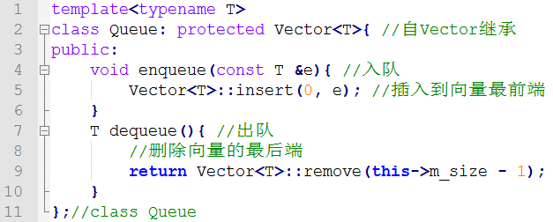
对于规模为n的该队列，enqueue()和dequeue()的最坏时间复杂度分别为：
- O(n), O(n) B) O(1), O(1) C) O(n), O(1) D) O(n), O(logn)
- 下面是某种数据结构，它用2个栈实现，支持添加、删除元素的操作：
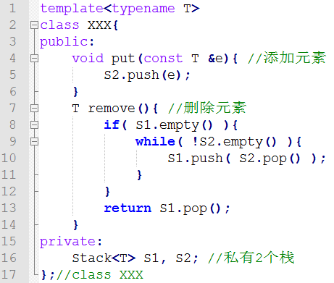
当T为整数时，对初始为空的以上数据结构依次执行以下操作：
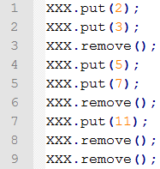
此时XXX中唯一剩下的元素是：
A) 2 B) 5 C)7 D)11
- 下面是某种数据结构，它用2个队列实现，支持添加、删除元素的操作：
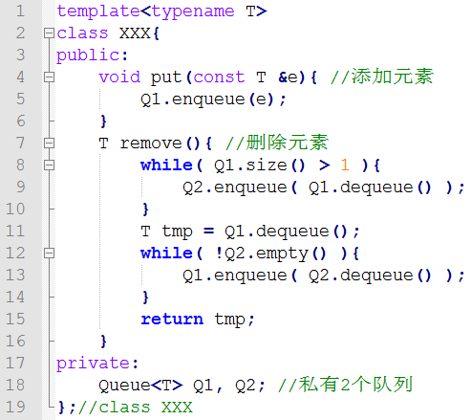
当T为整数时，对初始为空的以上数据结构依次执行以下操作：
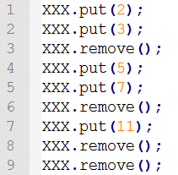
此时XXX中唯一剩下的元素是：
- 2 B) 5 C) 7 D) 11
- 阅读下面函数(其中1≤x, y≤16)，指出其功能：
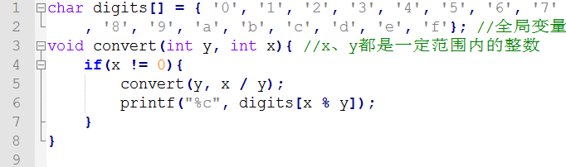
A) 打印十进制整数x的y进制表示 B) 打印x进制整数10的y进制表示
C) 打印十进制整数y的x进制表示 D) 打印y进制整数10的x进制表示
- 写出在不带头结点的单链表上第i位置删除和插入一个结点的算法。
- 给出KMP算法中，失败函数next 的值：
模式串 | a a a b a a a a b a a b c d
Next [j]
- 设有二维数组A[0..9，0..19]，其每个元素占2个字节， 数组按列优先顺序存储，第一个元素的存储地址为100,那么元素A[6,6]的存储地址为______.
- 以下关于广义表的叙述中,正确的是
A) 广义表是0个或多个单元素或子表组成的有限序列
B) 广义表至少有一个元素是子表
C) 广义表不可以是自身的子表
D) 广义表不能为空表
- 广义表（（a）） 的表头是（ ），表尾是（ ）
A、a B、（a） C、（） D、（（a））
- 求下列广义表的操作结果
Head（((a，b)，(c，d))）
Tail（((a，b)，(c，d))）
Head(Tail( ((a，b)，(c，d)) ))
Tail (Head (((a，b)，(c，d))))
Head (Tail (Head(((a，b)，(c，d)))))

